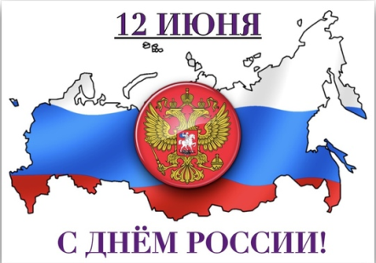 | Утверждаю  Начальник Отдела культуры  ___________М.С. Бурнашова  4 июня 2021 год

Положение
районной онлаин акции (марафон поздравлений) «Россия – это Мы!», посвященной Дню России
Раздел I. Общие положения
Акция «Россия – это Мы!» (далее - Акция) проводится в социальных сетях «ВКонтакте», «Одноклассники», в режиме online, учреждениями культуры Белозерского района Курганской области.
Организаторы Акции: Отдел культуры Администрация Белозерского района, районные методические отделы.
Задачи Акции:
- выявление и поддержка участников художественной самодеятельности;
- создание условий для профессионального общения и обмена опытом в online-формате;
- повышение исполнительского мастерства и расширение репертуара отдельных исполнителей;
- информационная культура населения района, патриотическое воспитание подрастающего поколения.
Информационное сопровождение Акции осуществляется через официальный сайт Администрации Белозерского района, официальные сайты учреждений культуры, социальные сети «ВКонтакте», «Одноклассники», мессенджеры.

Срок проведения: с 7 июня по 12 июня 2021 года.

В рамках Акции проводится:
- Тематические публикации патриотической направленности «История России».
- Конкурс детского рисунка «Я – Россия!».
- Чтение стихов о России «Читаем о России».
- Марафон поздравлений «С Днем России!».
5. Творческие номера (запись видео исполнения песен, хореографических номеров в соответствии с тематикой праздника).

Всю информацию загружать в социальные сети под хештегом # РоссияэтоМы #Белозерскийрайон

Примечание. В Акции принимают участие все учреждения культуры: культурно-досуговые, библиотеки, музей, детская школа искусств.
В рамках Акции размещвть записи только новых номеров.
Контактные данные:
Электронная почта: falkovai@list.ru,
Телефоны: 8(35232)2-94-86

